Nombre: Clara Baena
Concentración: Concentración España A femenina (12 - 13 Marzo 2011)
Fecha: 3/13/2011

Test |  | Resultado
Movilidad de pelvis
 |  | Movimiento tembloroso
Rotación pélvica |  | Buena estabilidad
 |  | Buena Movilidad
Rotación de torso |  | Buena estabilidad
 |  | Buena Movilidad
Sentadilla |  | Sentadilla completa correcta
Test flexibilidad manos-pies |  | Buena Flexibilidad
Test de rotación hombros de pie | Izquierda | Buena rotación externa
Test de rotación hombros de pie | Derecha | Buena rotación externa
Test rotación hombros postura de golf | Izquierda | Buena rotación externa
Test rotación hombros postura de golf | Derecha | Buena rotación externa
Equilibrio sobre una pierna | Izquierda | Muy mal equilibrio
Equilibrio sobre una pierna | Derecha | Muy mal equilibrio
Longitud dorsal | Izquierda | Perfecta longitud dorsal
Longitud dorsal | Derecha | Perfecta longitud dorsal
Rotación interna de cadera | Izquierda | Buena rotación interna
Rotación interna de cadera | Derecha | Buena rotación interna
Rotación externa de cadera | Izquierda | Buena rotación externa
Rotación externa de cadera | Derecha | Buena rotación externa
Rotación de tronco | Izquierda | Buena rotación
Rotación de tronco | Derecha | Buena rotación
Estabilidad de glúteo | Izquierda | Gluteo débil
Estabilidad de glúteo | Derecha | Gluteo débil

P. Física:
Realiza preparación física 5 dias/ semana en la Federación de Madrid. (P. Físico: Juan Dusmet)

FICHA DE EJERCICIOS

JUGADOR: CLARA BAENA Marzo 2011
EJERCICIOS | SERIES Y REPETICIONES
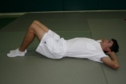 acompañar de la respiración 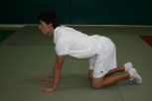 | 2 x 10 repeticiones, de cada ejercicio
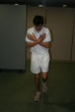 Equilibrio sobre 1 pie, postura golf, ojos abiertos y cerrados | 30” cada uno, diferentes superficies
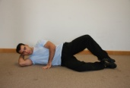 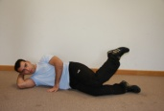 CONCHAS (4 ejercicios) | 2x20 de cada ejercicio (4)
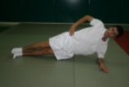 ESTABILIDADES 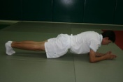 | 30” cada lado / 1´
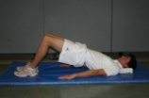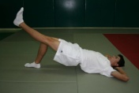 | 2x20 // 2x30 repeticiones cada pierna

